超星教师发展直播讲堂课程简介
2019年秋季学期（第五季）手机直播

（一）课程方案
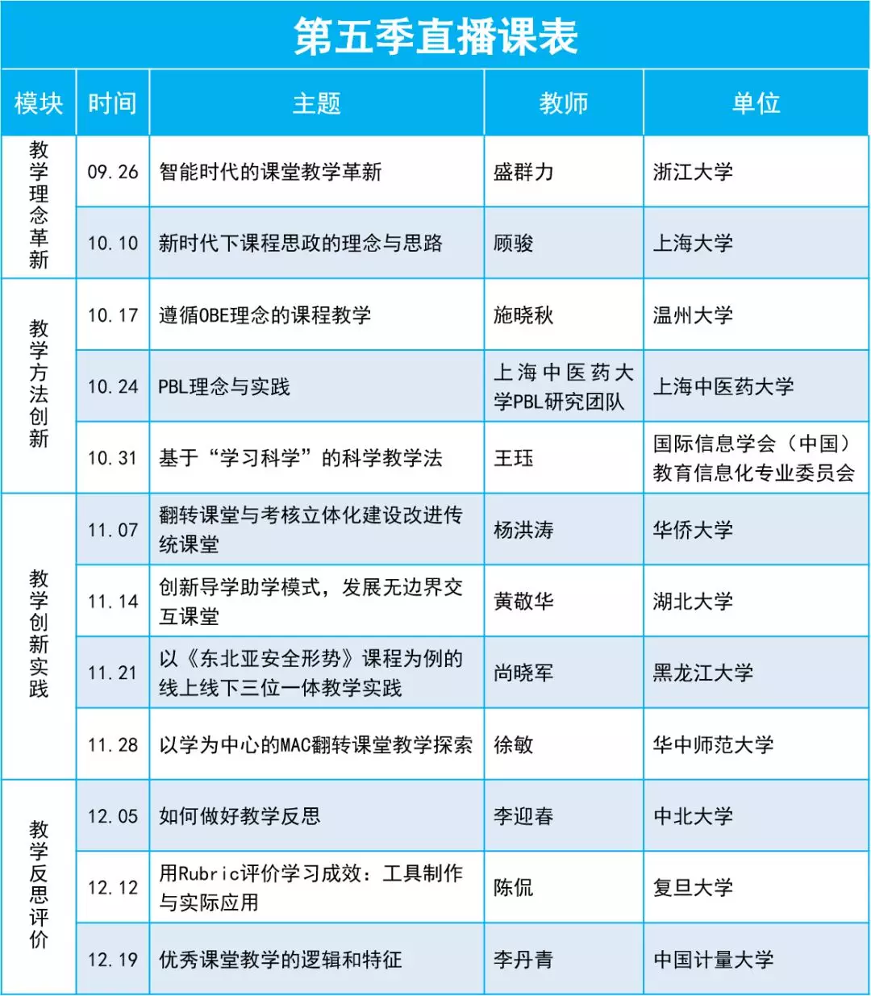

- 专家简介
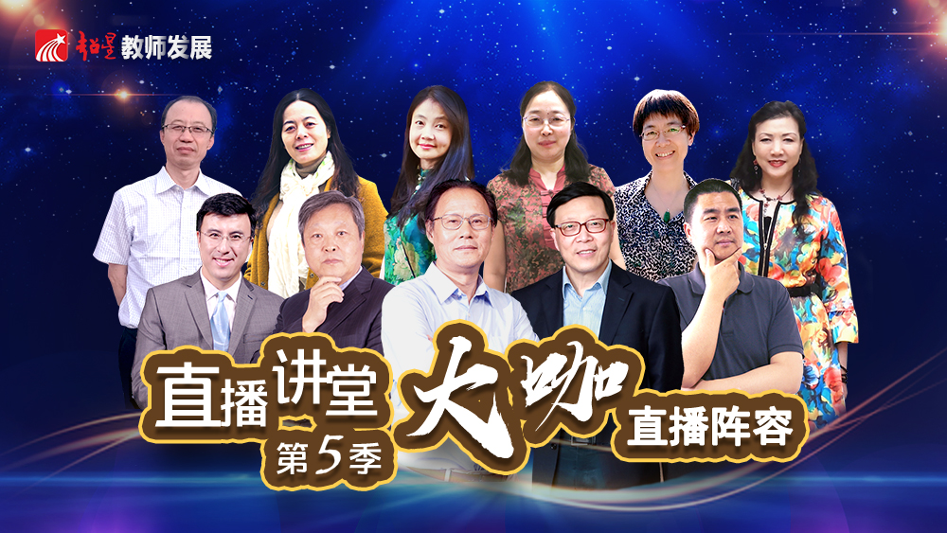

盛群力 教授 浙江大学
浙江大学教育学院课程与学习科学系教授、博士生导师；主要学术专长为教学理论与设计。
顾骏 教授 上海大学
上海大学社会学院教授，独立策划人和自由撰稿人，上海市课程思政教学科研示范团队“顾俊团队”主持人，“大国方略”系列课程策划暨主讲。
施晓秋 教授 温州大学
二级教授，浙江省万人计划教学名师，温州大学教师教学发展中心主任。主要社会兼职有教育部计算机类专业教学指导委员会委员、中国高等教育学会教学研究分会常务理事、中国计算机学会教育专委会常务委员、教育部新工科研究与建设地方院校工作组成员、全国信息技术新工科产学联盟网络工程委员会主任、中国高校计算机大赛“网络技术挑战赛”组织委员会主任、浙江省新工科研究与建设工作组副组长。
王珏
国际信息学会（中国）教育信息化专业委员会副秘书长
北京圣陶教育研究院特聘研究员
杨洪涛 教授 华侨大学
华侨大学营销学科带头人，原哈尔滨工程大学教授、博导。杨教授是在市场营销与创新创业领域的教学、研究与企业培训三方面都有大量高水平成果和重要影响的知名学者。拥有23个国家的国际交流经历和23年教学、研究与企业培训经验。荣获国家精品在线开放课程《现代市场营销素质与能力提升》。
黄敬华 教授 湖北大学
湖北大学计算机与信息工程学院教师。湖北省首批本科精品在线开放课程《电工学基础与实验》负责人，华中地区高等学校EDA/SOPC技术研究会常务理事，主要研究方向为电子类专业基础课教学，电子工艺等。
尚晓军 教授 黑龙江大学
黑龙江省教学名师
教育部普通高等学校军事教学指导委员会委员

徐敏 教授 华中师范大学
华中师范大学文学院教授，南京大学博士，教育部国培计划优秀专家，FDQM首批评审师。现任华中师范大学中文系主任，文艺学国家级教学团队骨干教师，华中师范大学第六届“桂苑名师”，华中师范大学教师教学成长社群社长。从教16年来连续4届获得湖北省教学成果一等奖，2014年获得国家级教学成果奖二等奖，华中师范大学首届教学创新奖二等奖（一等奖空缺），2016年晋升为华中师范大学首批教学型教授。
李迎春 教授 华中师范大学
李迎春，男，教授，博士，山西省学术技术带头人。现任中北大学材料科学与工程学院教学副院长，九三学社中北大学委员会副主任委员，中国兵工学会非金属材料专委会副主任委员，中国再生资源产业战略联盟专家委员会委员，山西省塑料协会专家委员会主任委员。获得山西省科技进步奖二等奖2项，发表论文50余篇，其中被SCI，EI 收录20余篇，申请发明专利22项，授权12项。
陈侃 副教授 复旦大学
复旦大学心理系 副教授
复旦大学教师教发中心特邀研究员
美国麻州大学基础教育方向访问学者
国际分析心理学会（IAAP）荣格心理分析师
国际意象体现学会（ISEI）具身想象技术注册治疗师及教练
国家A级沙盘游戏治疗师、督导师
国际沙盘游戏治疗学会候选分析师
2018年度入选上海市浦江人才
李丹青 教授 中国计量大学
李丹青，浙江大学工程师学院教授。原任中国计量大学标准化学院院长，教育部高等学校工业工程类专业教学指导委员会委员。主要研究方向：院校发展战略、大学学习科学、标准化及人才培养。

